Blog API 调用接口

约定
- 接口地址为：http://127.0.0.1:5000
- 每个接口都会返回：err_code // 表示是否有错误，有错误返回为1
- affectedRows // 表示受影响行数
- 返回的数据为json 格式

示范 ：注册接口
API | /api/register
请求方式 | Get
请求参数 | {username,password,mobile}
返回数据格式 | Json
成功示范 | 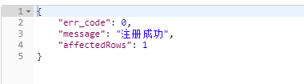
失败示范 | 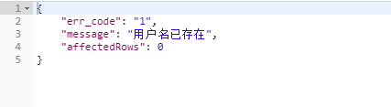

示范 ：登录接口
API | /api/login
请求方式 | Get
请求参数 | 无
返回数据格式 | Json
成功示范 | 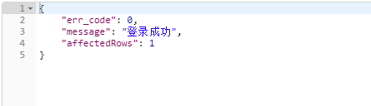
错误示范 | 